**PROGRAM**

**JORDFORURENINGSÅRSMØDE**

**2024**

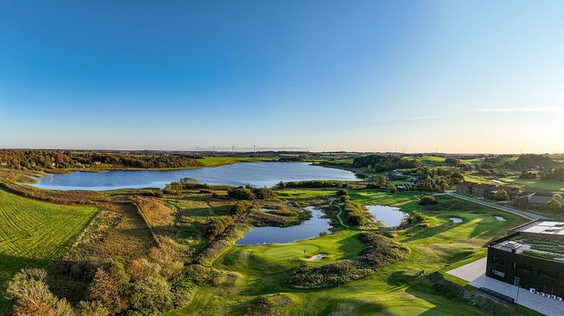

**18.-19. SEPTEMBER 2024**

**HIMMERLAND**

|  |  |
| --- | --- |
| **Onsdag den 18. september 2024** | |
| 09:30–10:00 | **Ankomst og morgenmad** |
| 10:00–10:30 | Velkomst, inkl. refleksioner over relevante emner som f.eks. sundhedsstrukturkommissionens anbefalinger, PFAS-handleplan og anvendelsen af AI  *v./Mads Duedahl, regionsrådsformand, RN* |
| 10:30–11:10 | Inspirationsoplæg – ***Anvendelse af AI, praktiske eksempler*** |
| 11:10–11:20 | **Pause** |
| 11:20–12:00 | Inspirationsoplæg **– *AI, hvor er forskningen på vej hen?*** |
| 12:00–13:00 | **Frokost** |
| 13:00–14:30 | Tour de Gatten – netværke med kollegaer |
| 14:30–15.45 | Regionsrunde med emnerne – ***Kommunikation eller AI*** |
| 15:45–16:00 | **Pause** |
| 16:00–17:00 | Regionsrunden, *fortsat* |
| 17:00–18:00 | Pause/netværk |
| 18:00–19:00 | Underholdning |
| 19:00–21:30 | **Middag** |
| 21:30– | Socialt samvær |

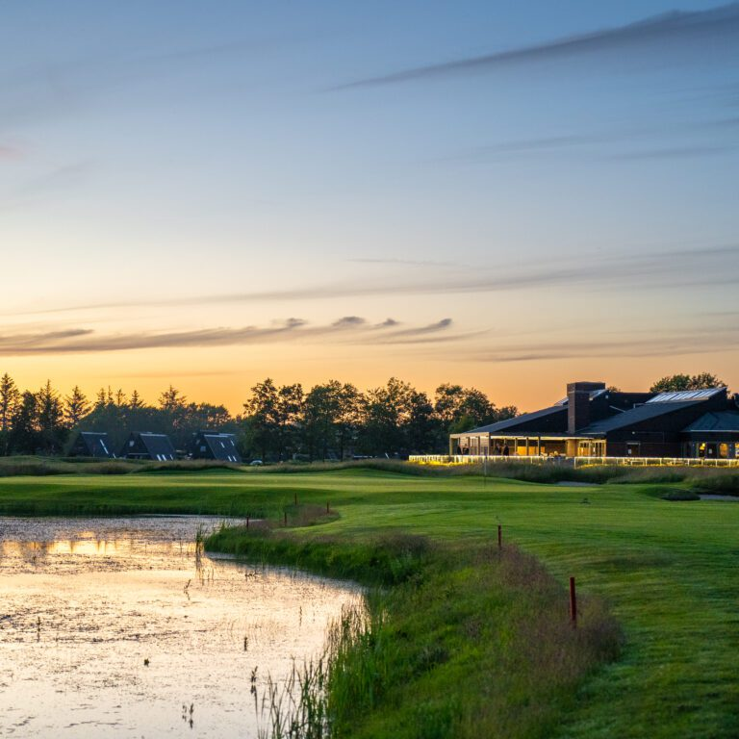

|  |  |
| --- | --- |
| **Torsdag den 19. september 2024** | |
| 7:30–9:00 | **Morgenmad** |
| 09:00–12:30 | Velkomst *v./Martin Rune Hoxer, udviklingsdirektør, RN*  **Tema**: ***Overfladevand***  *Inddragelse af den tværregionale gruppe v./John Flyvbjerg, RH*  *Forhandlingerne – hvad er de endt med? v./Bente Villumsen, VMR*  *Beskrivelse af implementering af vandrammedirektivet – hvordan er det tænkt?*   * *Inspirations-indlæg 1* * *Inspirations-indlæg 2*   *Miljøstyrelsen/Forsvaret/DCE/ Udenlandske aktører – Hvordan laver man gode undersøgelser? Hvordan laver man afværgetiltag?*  *Workshop – drøftelser af hvordan opgaven gribes an, undersøgelser, prioritering mv.* |
| 10:45–11:00 | **Pause** |
| 11.00-12.30 | Overfladevand, *fortsat* |
| 12:30–13:00 | Afrunding og tak for denne gang |
| 13:00–14:00 | **Frokost** |